**Probabilidades**

**1. Dados os algarismos 1, 2, 3, 4, 5, 6 e 7, construímos todos os números que podem ser representados usando dois deles (sem repetir). Escolhendo ao acaso (aleatoriamente)um dos números formados, qual a probabilidade de o número sorteado ser:**

**a) Par?**

**b) Múltiplo de 5?**

**2. Um baralho tem 12 cartas, das quais 4 são ases. Retiram‐se 3 cartas ao acaso. Qual a probabilidade de haver pelo menos um ás entre as cartas retiradas?**

**3. Lançando dois dados honestos simultaneamente, qual a probabilidade de obtermos 1 no primeiro dado e 5 no segundo dado?**

**4. Joga‐se um dado honesto. O número que ocorreu (isto é, da face voltada para cima) é o coeficiente da equação x2 + bx + 1 = 0. Determine:**

**a) a probabilidade dessa equação ter raízes reais**

**b) a probabilidade de essa equação ter raízes reais, sabendo‐se que ocorreu um número ímpar.**

**5. Lançamos um dado. Qual a probabilidade de se tirar o 3 ou o 5?**

**6. Os bilhetes de uma rifa são numerados de 1 a 100.**

**Qual a probabilidade de o bilhete sorteado ser maior que 40 ou número par?**

**7. Num único lance de um par de dados honestos, qual a probabilidade de saírem as somas “múltiplo de 4” ou “primo”?**

**8. Ao lançar um dado muitas vezes, uma pessoa percebeu que a face 6 saía com o dobro de frequência da face 1, e que as outras faces saíam com a frequência esperada em um dado não viciado. Qual a frequência da face 1?**

**9. De dois baralhos de 52 cartas retiram‐se, simultaneamente, uma carta do primeiro baralho e uma carta do segundo. Qual a probabilidade da carta do primeiro baralho ser um rei e a do segundo ser o 5 de paus?**

**10. Uma urna A contém: 3 bolas brancas, 4 bolas pretas, 2 verdes; uma urna B contém: 5bolas brancas, 2 pretas, 1 verde; uma urna C contém: 2 bolas brancas, 3 pretas, 4 verdes. Uma bola é retirada de cada urna. Qual é a probabilidade das três bolas retiradas da primeira, segunda e terceira urnas serem, respectivamente, branca, preta e verde?**

**11. De um baralho de 52 cartas retiram‐se, ao acaso, duas cartas sem reposição. Qual a probabilidade da carta da primeira carta ser o ás de paus e a segunda ser o rei de paus?**

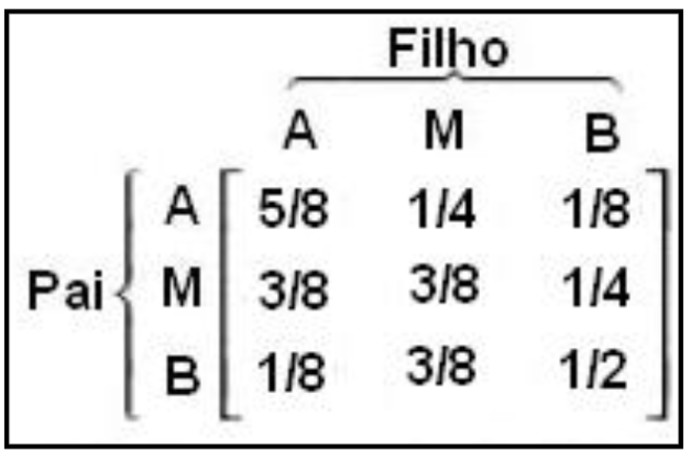**12. Numa pequena cidade, realizou‐se uma pesquisa com certo número de indivíduos do sexo masculino, na qual procurou‐se obter uma correlação entre a estatura de pais e filhos. Classificaram‐se as estaturas em 3 grupos: alta (A), média (M)e baixa (B). Os dados obtidos na pesquisa foram sintetizados, em termos de probabilidades, na matriz mostrada. O elemento da primeira linha e segunda coluna da matriz, que é 1/4, significa que a probabilidade de um filho de pai alto ter estatura média é 1/4. Os demais elementos interpretam-se similarmente. Admitindo-se que essas probabilidades continuem válidas por algumas gerações, qual probabilidade de um neto de um homem com estatura média ter estatura alta?**

**13. Lançando-se uma moeda 6 vezes, qual a probabilidade de ocorrer 4 vezes cara?**

**14. Lançando-se um dado 5 vezes, qual a probabilidade de ocorrer o número 6 no mínimo 3 vezes?**

**15. Uma prova consta de 10 questões com 4 alternativas cada, uma só correta. Um estudante “chuta” os 10 testes. Qual a probabilidade dele acertar no mínimo 7 perguntas?**